**PRAKTIKUM PEMOGRAMAN BERORIENTASI OBYEK 1**

**KELAS C**

**“UJIAN TENGAH SEMESTER”**



**DISUSUN OLEH :**

Nama : Johanes Yogtan Wicaksono Raharja

NIM : 215314105

**TEKNIK INFORMATIKA**

**FAKULTAS SAINS DAN TEKNOLOGI**

**UNIVERSITAS SANATA DHARMA YOGYAKARTA**

**2022**

# Teks Program

# Class MainKaryawan

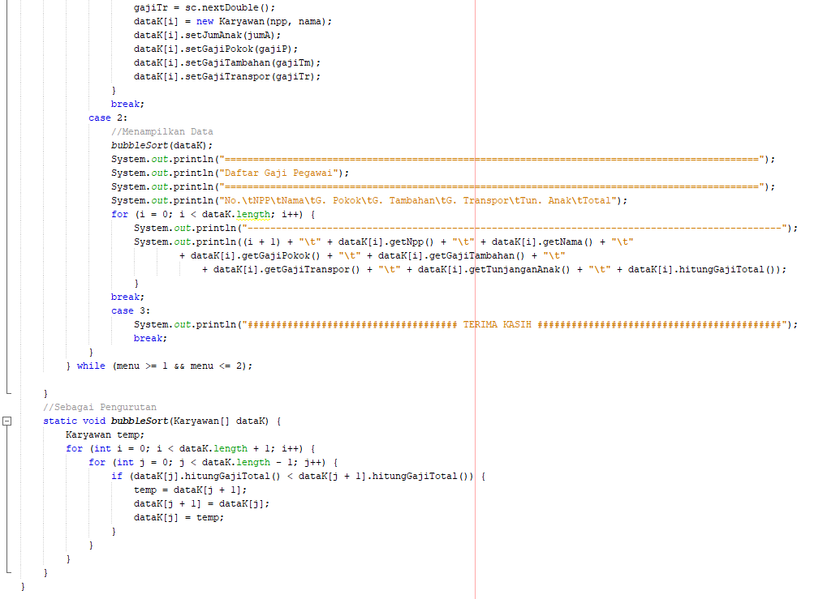

* Class Karyawan

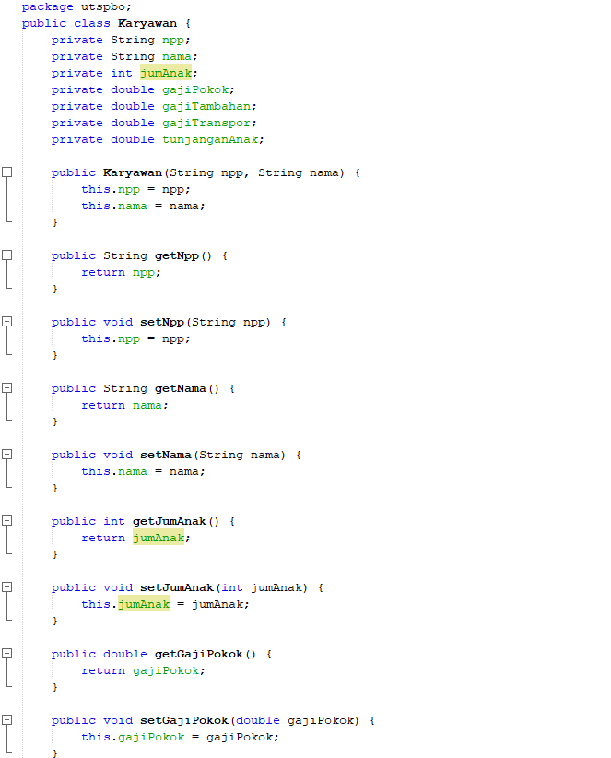

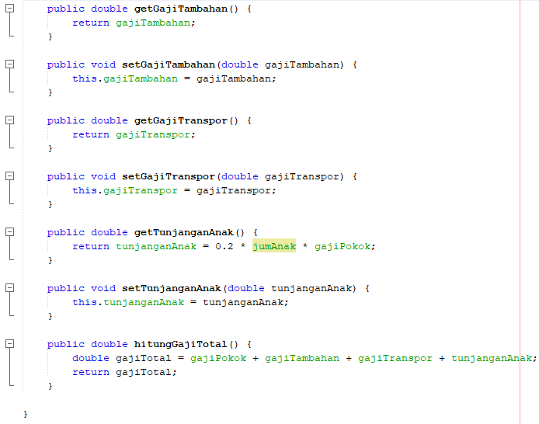

1. 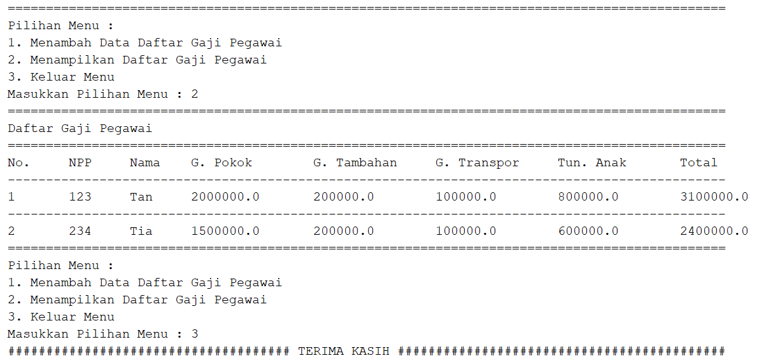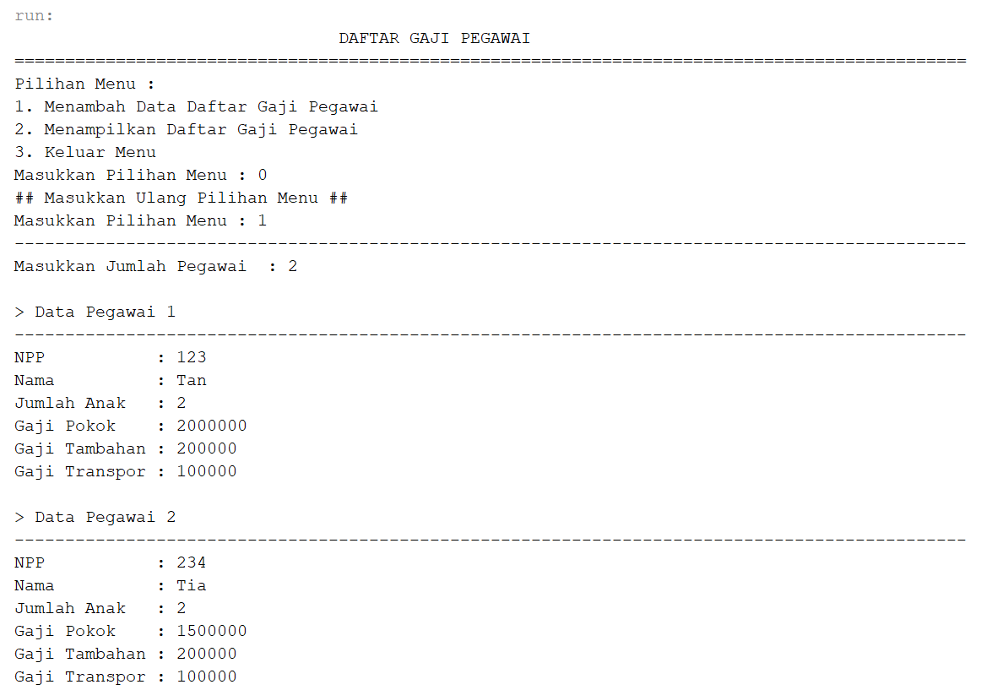Capture Input and Output
2. Komentar

Pertama-tama saya membuat dua kelas yaitu Karyawan sebagai akses objek dan juga Main Karyawan untuk menampilkan datanya. Di kelas Karyawan pastinya saya membuat sebuah atribut, set n get, dan beberapa metode yang diperlukan. Di kelas MainKaryawan saya memesan array objek dan beberap atribut lainnya, saya membaut menu untuk memudahkan user dalam pemilihan. Di dalam menu pertama user dapat memasukkan data yang mereka inginkan menggunakan perulangan dan aray objek yang telah dibentuk, di case dua user dapat menampilkan/melihat data yang telah mereka masukkan melalui perulangan, dan aray objek yang telah dibentuk dan pada akhirnya di menu ke 3 program selesai. Saya juga membuat metode pengurutan untuk menampilkan data user dari yang tertinggi ke terendah.